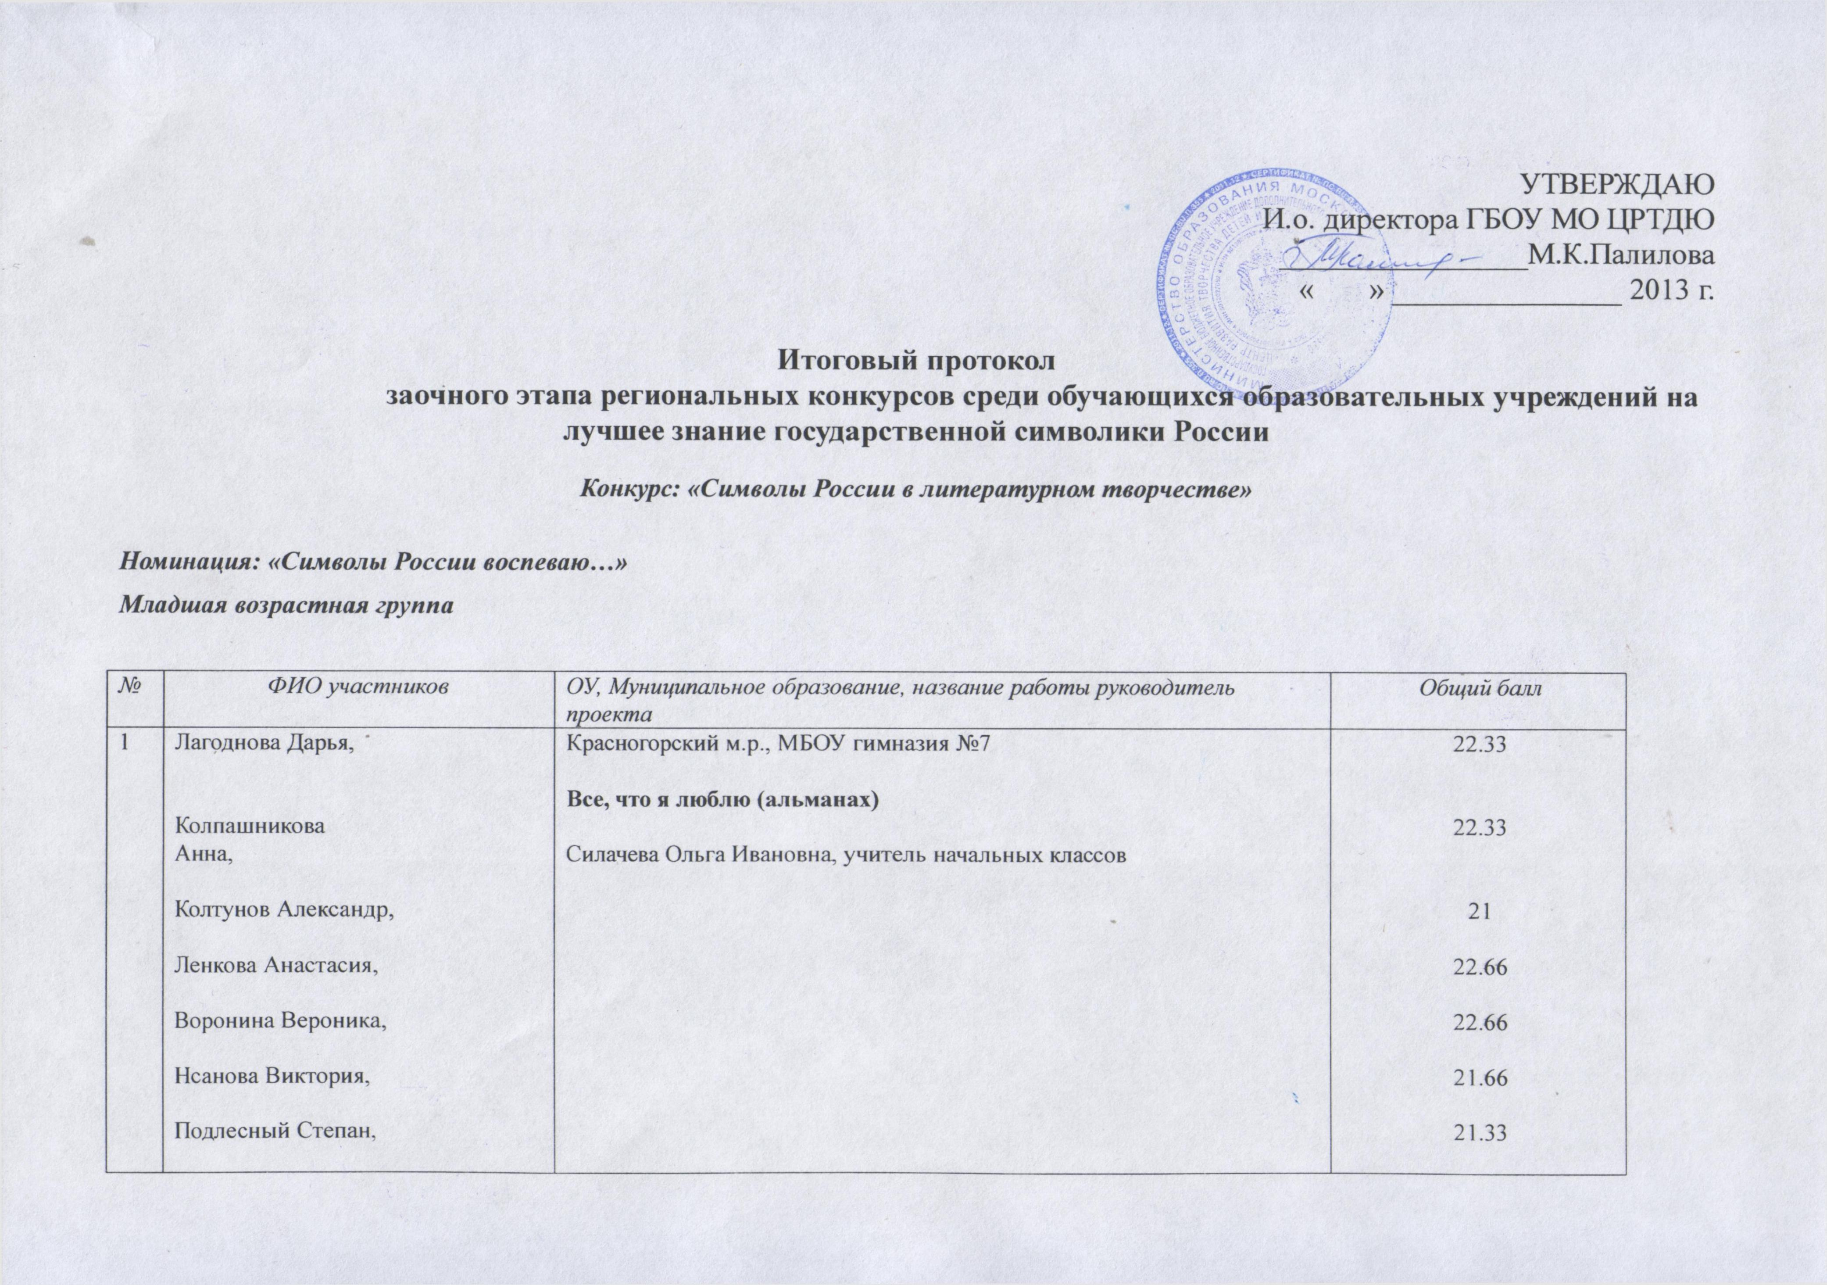
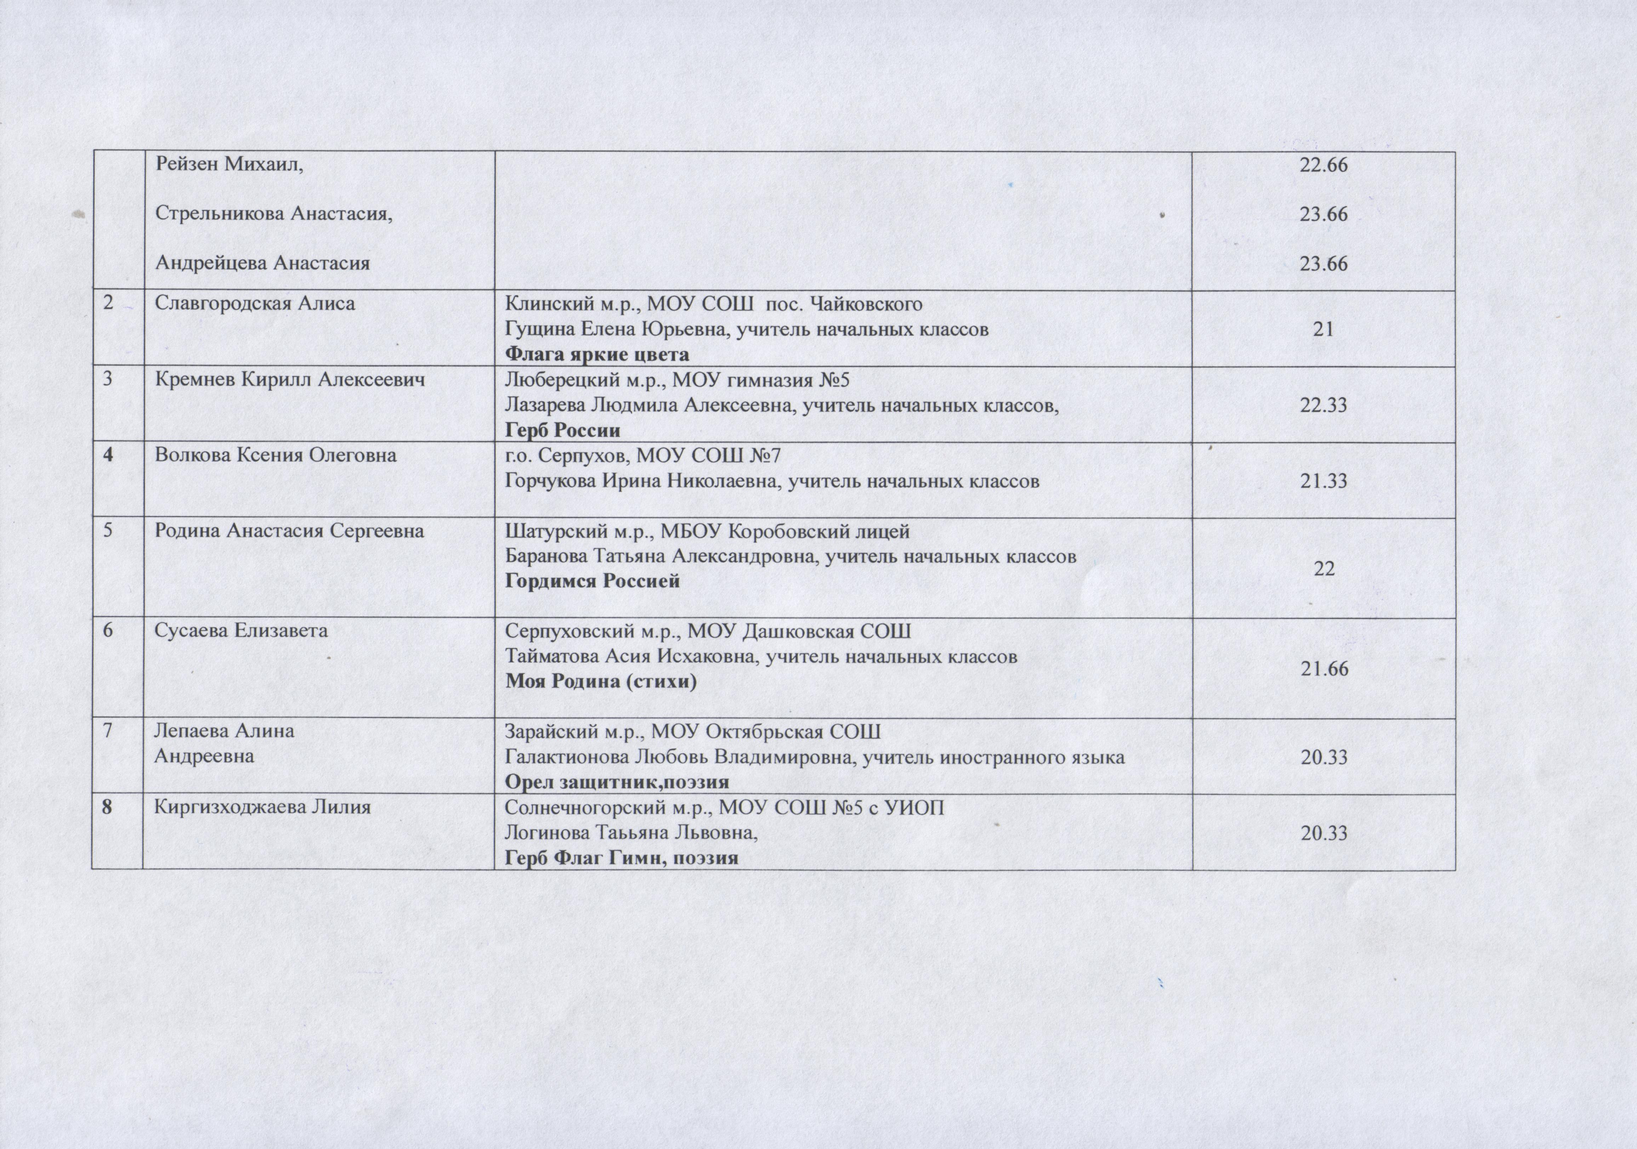
Средняя возрастная группа

№ | ФИО участников | ОУ, Муниципальное образование, название работы руководитель проекта | Общий балл
1 | Иванова Анастасия Кирилловна | Красногорский м.р., МБОУ СОШ №15  Я люблю свою страну (сочинение)  Самохвалова Марина Александровна, учитель русского языка и литературы | 21.33
2 | Ханеева Дарья Евгеньевна | Красногорский м.р., МБОУ «Нахабинская СОШ №2»  Триколор  Белобрагина Виктория Викторовна, учитель русского языка и литературы | 24.33
3 | Евтина Влада Артемовна | Рузский м.р., МБОУ "Кожинская СОШ"  Великий герб  Козлова Елена Константиновна, учитель русского языка | 17.33
4 | Ханина Ирина  Владимировна | г.о. Реутов, МБОУ СОШ №4  Символы России воспеваю (поэзия)  Немятова Валентина Ивановна, учитель | 23.66
5 | Бадюк Александра Алексеевна | г.о. Реутов, МБОУ СОШ №4  Герб Российской Федерации (сочинение)  Горбачева Вера Николаевна, учитель | 20
6 | Волынкина Анастасия Сергеевна | Мытищинский м.р., МБОУ Гимназия №16  Загадка орла и Герб малой родины (поэзия)  Волынкина Ирина Викторовна, педагог-организатор ДЮЦ «Турист» | 24
7 | Бойко Алёна | Клинский м.р., МОУ СОШ пос. Чайковского  Флаг  Шпынёва Наталья Николаевна, учитель истории | 22
8 | Груздева Василиса | Истринский м.р., МОУ «Октябрьская СОШ»  Наш Российский герб  Говорова Светлана Юрьевна, учитель русского языка и литературы | 21.66
9 | Поликарпов Андрей | Щелковский м.р., МОАУ СОШ №2  Символы России воспеваю  Никитина Марина Ивановна, педагог-организатор,  Зарицкая Валентина Михайловна, учитель русского языка и литературы,  Шишкина Надежда Васильевна | 23.33
10 | Юрасова Мария | Зарайский м.р.,  Вечно молодой  Прохина Елена Георгиевна | 21
11 | Козлов Кирилл | Г.о.Луховицы,  Володина Ольга Николаевна, учитель немецкого языка | 23.33
12 | Сенина Влада | Серпуховский м.р.,  МОУ «Куриловская гимназия» | 21.66
13 | Савельева Светлана | Г.о.Серпухов, МОУ гимназия №10  поэзия  Клементьева Елена Дмитриевна, учитель истории | 22.66
14 | Галухин Даниил Александрович | Г.о.Королев,  МБОУ СОШ №15  Флаг, поэзия  Сомова Любовь Анатольевна, учитель русского языка и литературы | 24.33
15 | Вартанова Анна | Г.о. Химки  МБОУ лицей №8  Российский флаг  Боцкалёва Светлана Геннадьевна, учитель русского языка и литературы | 23

Старшая возрастная группа

№ | ФИО участников | ОУ, Муниципальное образование, название работы руководитель проекта | Общий балл
1 | Пятаков Максим Андреевич | Рузский м.р., МБОУ «Космодемьянская СОШ  Символы России воспеваю  Переведенцева Татьяна Ивановна, учитель русского языка и литературы | 23.33
2 | Низмутдинова Рината Хакимовна | Красногорский м.р., МБОУ СОШ №15  Шапка Мономаха – символ величия России  Шалико Жанна Григорьевна, учитель русского языка и литературы, | 20.33
3 | Барихновская Любовь Андреевна | г.о. Реутов, МБОУ СОШ №4  Символы России воспеваю (эссе)  Немятова Валентина Ивановна | 22.33
4 | Овечкина Виктория  Сергеевна | г.о. Реутов, МБОУ СОШ №4  Символы России воспеваю (проза)  Горбачева Вера Николаевна | 19.66
5 | Чугунов Евгений | ФКОУ СОШ №9  Флаг России | 22.66
6 | Башаев Игорь Юрьевич | Зарайский м.р.,  Российский флаг  Егорова Татьяна Игоревна, учитель русского языка и литературы | 23
7. | Петрова Маргарита | Г.о. Королёв, АОУ лицей №19,  Интервью  Новикова Наталия Павловна, учитель русского языка и литературы | 19
8. | Дрегуло Иван | Г.о.Серпухов, МОУ «СОШ №16»  Я воспеваю символы России  Максимова Нина Станиславовна, учитель начальных классов, | 23.66

Номинация: «В символах Россию открываю, в символах Россию познаю» (проектно-исследовательские работы)

Младшая возрастная группа

№ | ФИО участников | ОУ, Муниципальное образование, название работы руководитель проекта | Общий балл
1 | Осипова Юлия | г.о. Серпухов, МОУ лицей «Серпухов»  Осипова Наталья Николаевна, учитель начальных классов | 25
2 | Мамадакова Дея Васильевна,  Боровков Данила Витальевич | г.о.Реутов, МБОУ СОШ №1  Государственные символы России: история и современность  Боровкова Любовь Юрьевна, учитель начальных классов | 21.33
3 | Кирютенко Артём | Истринский м.р., МОУ «Бужаровская СОШ»  Флаг России – символ России  Гоголева Наталья Николаевна, учитель начальных классов | 18.66
4 | Шульмина Ксения Владимировна | Солнечногроский м.р., МОУ СОШ №5 с УИОП  В символах Россию открываю, в символах Россию познаю…  Черевень Светлана Павловна, учитель начальных классов | 23.66

Средняя возрастная группа

№ | ФИО участников | ОУ, Муниципальное образование, название работы руководитель проекта | Общий балл
1 | Орлова Валерия Алексеевна | Воскресенский м.р., МОУ «СОШ №12 »  «В символах Россию открываю, в символах Россию познаю…»  Бабенко Надежда Владимировна | 19.33
2 | Проскурин Андрей Геннадьевич | Рузский м.р., МБОУ «Кожинская СОШ»  Государственная символика Российской Федерации и Государственная символика Рузского района  Емельянова Татьяна Александровна, учитель географии | 23.33
3 | Басова Татьяна Николаевна | МБОУ СОШ имени Героя Советского Союза Н.П. Кочеткова, с. Пышлицы  Знамя Победы-священный символ России  Первушина Ирина Витальевна, учитель истории | 22
4 | Крюкова Ольга Константиновна  Лещун Анастасия????? | г.о.Реутов, МБОУ «СОШ №7»  Символы старого и нового Реутова  Шевцова Галина Петровна,учитель истории | 24
5 | Королёва София Игоревна | Мытищинский м.р., МБОУ Гимназия №16  Волынкина Ирина Викторовна | 24.66
6 | Бердник  Анастасия | Серебряно-Прудский м.р., МОУ «Дмитриевская ООШ»  Колоскова Татьяна Ивановна, учитель истории,  Галкина Татьяна Ивановна, учитель информатики | 23.33
7 | Темофеева Вера  Николаевна | г.о.Серпухов МОУ лицей «Серпухов»  Шишловская Елена Леонидовна, учитель биологии | 23.33
8 | Шумаева Дарья | г.о.Королев, МБОУ гимназия №1  Медведева Маргарита Олеговна, учитель русского языка и литературы | 23
9 | Борисова Диана Дмитриевна | Можайский м.р., МБОУ СОШ «Гармония»  Жердева Лела Нордариевна, учитель истории | 20

Старшая возрастная группа

№ | ФИО участников | ОУ, Муниципальное образование, название работы руководитель проекта | Общий балл
1 | Худойбердиева Дилёра | г.о.Химки, МБОУ Гимназия №9  Так что же,кентавр или Стрелец  Нанаева Любовь Николаевна, учитель русского языка и литературы | 25
2 | Борисов Михаил Михайлович | Красногорский м.р., МБОУ Ильинская СОШ  Ордена Российской Империи  Соколов Андрей Львович, зам. дир. школы по безопасности | 23.33
3 | Лямин Павел  Алексеевич | Раменский м.р., МОУ Ильинская СОШ №25  История государственной символики России  Слесарев Олег Игоревич, учитель истории | 21.66
4 | Ланцов Николай | Истринский м.р., МОУ «Павловская СОШ»  Символы России в юриспруденции  Ланцова Ирина Олеговна, учитель истории | 21.66
5 | Зубарева Дарья Александровна | Люберецкий м.р., МОУ СОШ №53  В символах России открываю, в символах России познаю…  Лазарева Людмила Александровна, зам. дир. по УВР | 22.66
6 | Варлыгина Валерия,  Мошкова Светлана,  Куренькова Ольга | Щелковский м.р., МОАУ СОШ №2  В символах России открываю, в символах России познаю…  Никитина Марина Ивановна, педагог-организатор,  Селиверстова Елена Геннадьевна, учитель истории и обществознания,  Сенина Инна Владимировна, зам. дир. по УВР | 24.66
7 | Бурашникова Нина | Серебряно-Прудский м.р., МОУ «Мочильская СОШ»  История в гербах  Буковкина Н.Н., руководитель объединения «Музейная комната»,  Синенко Н.Г. руководитель музейной комнаты | 25
8 | Серпкова Юлия | Зарайский м.р., МБОУ лицей №5  Это – моя страна  Коренкова Лариса Николаевна, зам. дир. по УВР | 22
9 | Попов Владислав | Раменский м.р., СОШ №11 пос. Дружба  Российские ордена и медали в честь великих русских полководцев  Макарова Татьяна Юрьевна, учитель истории и обществознания | 23.33
10 | Коляда Марина,  Стекунова Анна | Г.о. Серпухов, МОУ лицей «Серпухов»  История герба России  Смагин Андрей Васильевич, зам. дир. по УВР | 21.33

Номинация: «Государственная символика России в декоративно-прикладном искусстве»

Младшая возрастная группа

№ | ФИО участников | ОУ, Муниципальное образование, название работы руководитель проекта | Все, что я люблю  (альманах)
1 | Иванова Елизавета Владимировна | Красногорский м.р., МБОУ СОШ №3  Государственный флаг России  Иванова Наталья Анатольевна, воспитатель группы продленного дня | 17.3
2 | Шелепова Виктория Дмитриевна | Красногорский м.р., МБОУ СОШ №3  Государственный герб России (панно мыловарение)  Катухова Оксана Васильевна, учитель начальных классов, | 18
3 | Рустаева Светлана Игоревна | г.о. Железнодорожный, МБОУ гимназия № 1  Герб Российской Федерации  Шабалина Ольга Владимировна, руководитель культурологического подразделения МБОУ ДОД ДДТ | 17
4 | Катеринич Яна Витальевна | Рузский м.р., МБОУ «Гимназия №1 г.Рузы»  Мои валенки  Коченкова Светлана Александровна, учитель начальных классов | 17.3
5 | Францева Ольга Андреевна | Рузский м.р., МБОУ «Гимназия №1 г.Рузы»  Государственная символика России через её неофициальные символы - тестопластика  Иванова Татьяна Владимировна | Нет диска
6 | Бучок Егор Андреевич | Наро-Фоминский м.р., МАОУ Наро-Фоминская СОШ №1  Моя Россия  Уменко Наталья Викторовна, учитель начальных классов | 17.6
7 | Курдакова Мария Валерьевна | Талдомский м.р., МОУ Запрудненская СОШ №2  Шапка Российского болельщика  Боголепова Татьяна Борисовна  учитель начальных классов, | 20
8 | Кемулария Ирене Ашотовна | Талдомский м.р., МОУ Запрудненская СОШ №2  Российский флаг (аппликация,  Торцевание)  Мареева Юлия Вячеславовна  учитель начальных классов | 16.3
9 | коллективная | Г.о.Серпухов, МОУ Лицей «Серпухов»  Герб России  Кувшинникова Елена Анатольевна, учитель начальных классов | 18.3
10 | Яшина Анна Андреевна | Шатурский м.р., МБОУ ООШ посёлка Осаново-Дубовое  Флаг России  Киреева Светлана Серафимовна, учитель начальных классов | 19
11 | Воронкова Светлана Сергеевна | Г.о. Химки, МОУ СОШ №20  Флаг РФ связанный спицами  Старикова Светлана Николаевна, учитель начальных классов, | 16.6
12 | Багаутдинова Юлия Олеговна | г.о.Королев МБОУ Гимназия  Герб Российской Федерации  Терехина Ирина Владимировна, учитель начальных классов, | 17.3
13 | Суворина Алина Григорьевна | Серпуховской м.р., МОУ «Куриловская гимназия»  Российский флаг (бисероплетение)  Лазарева Владлена Геннадьевна, учитель начальных классов | 17
14 | Михайлова Полина Гепргиевна | г.о. Фрязино, МОУ СОШ №2 с УИОП  Панно, мозаика из смальты  Фирсанова Наталья Михайловна, учитель начальных классов | 20
15 | Бояршинова Мария Владимировна | г.о.Орехово-Зуево, МОУ ДОД Центр детского (юношеского) творчества  Государственный флаг Российской Федерации  Бояршинова Марина Владимировна, педагог доп. образования | 17
16 | Гречина Дарья Алексеевна | г.о. Орехово-Зуево, МОУ СОШ №2  Декоративная обработка меха  Брежнева Оксана Викторовна | 20
17 | Долгих Анна Владимировна | Зарайский м.р.,  МБОУ лицей №5  Цветы России  Карасева Анна Евгеньевна, учитель начальных классов | 18.6
18 | Полякова Мелана Сергеевна | Люберецкий м.р., МОУ гимназия №24  Государственный флаг России - аппликация  Снеговая Светлана Владимировна, учитель начальных классов | 18.3
19 | Полкачёва Валерия Юрьевна | Луховицкий м.р.,МБОУ Луховицкая СОШ №1  Герб России (пластилин)  Астафьева Юлия Сергеевна, учитель начальных классов | 20

Средняя возрастная группа
№ | ФИО участников | ОУ, Муниципальное образование, название работы руководитель проекта | Общий балл
1 | Арапова Екатерина Михайловна | г.о. Орехово-Зуево , МОУ ДОД «Детский дом-школа»  Флаг России  Семенова Татьяна Владимировна, инструктор по труду | 18.66
2 | Исаева Дарья Сергеевна | Орехово-Зуево г.о, МОУ СОШ №18 с УИОП  Большой герб Российской империи 1882 года  Синюкова Наталья Федоровна, учитель математики | 17.6
3 | Лемешко Олеся Владимировна | Орехово-Зуево г.о, МОУ СОШ №2  Государственная символика Российской Федерации  Щетнева Татьяна Всеволодовна, учитель начальных классов | Диск не открывается
4 | Терентьева Злата Александровна | Орехово-Зуево г.о, МОУ СОШ №12 с УИОП  Герб России  Степанова Стела Нерсесовна, учитель математики | 18.3
5 | Шестакова Валентина Ивановна | Клинский м.р., МОУ СОШ пос.Чайковского  Герб России.  Хохломское золото  Чайникова Оксана Викторовна, учитель ИЗО | 17
6 | Полоскова Виктория Сергеевна,  Матюшина Ирина Геннадьевна | Шатурский м.р., МБОУ ООШ поселка Осаново-Дубовое  Герб моего родного края  (панно, смешанная техника)  Баклыкова Елена Сергеевна, учитель технологии | 19.6
7 | Евенкова Елизавета Александровна | Нарофоминский м.р., МАОУ Апрелевская СОШ №4  Панно с изображением герба России  Гурбани Виктория Евгеньевна, учитель истории | 18.66
8 | Зорина Дарья Михайловна | Талдомский м.р., МОУ Запрудненская СОШ№2  «Герб Запрудни»  Федорова Анна Анатольевна, учитель технологии | 17.33
9 | Коллективная работа | г.о. Серпухов,  МОУ СОШ №4  Рамка для зеркала - флаг РФ  Сивочалова Дарья Михайловна, учитель ИЗО и технологии | 16.33
10 | Савина Алена | Серпуховский м.р., МОУ «Дашковская СОШ»  Герб России  (роспись по дереву)  Шух Елена Анатольевна, учитель изобразительного искусства | 18
11 | Косарев Сергей Владимирович,  Халуллахова Диана Халиловна,  Ведилина Арина Алексеевна | Серебряно-Прудский м.р.,  МОУ ДОД «Серебряно-Прудский Дом детского творчества»  Гербы России- обработка дерева  Дегтярева Варвара Алексеевна, педагог доп. образования | 20
12 | Галкина Кристина Владимировна | Истринский м.р., Костровская СОШ  Герб сельского поселения Костровское  Медведева Валентина Петровна, Корольченко Валерий Сергеевич  учитель технологии, учитель информатики | 18
13 | Князева Полина Дмитриевна | Зарайский м.р.,  МБОУ ДОД Центр детского(юношеского) творчества  Торт-триколор  Князева Анастасия Борисовна, педагог доп. образования | 20
14 | Галухин Даниил Александрович | г.о.Королев,  МБОУ СОШ №15  Герб России, шерсть  Галухина Ольга Владимировна, учитель биологии, | 18
15 | Чумаченко Галина | МОУ Удельненская Специальная (коррекционная) школа-интернат для сирот и детей , оставшихся без попечения родителей с ограниченными возможностями  Береза – символ России  Шестакова Валентина | 19
16 | Камченков Данила Игоревич | Щелковский м.р., МОАУ СОШ№2  Природный материал  Красникова Ольга Васильевна,  Никитина М.И.,  Куренькова Юлия Петровна, учитель иностранного языка, | 19.3
17 | Белова Александра Викторовна | Луховицкий м.р.  Герб города Луховицы - бисероплетение  Рябова Наталья Ивановна, педагог доп. образования | 17
18 | Игамбердиев Тимур | г.о. Химки, лицей №17  Герб России  Бармашова Наталья Александровна, учитель труда и географии | 19
19 | Федосова Анастасия Андреевна | Люберецкий м.р., МОУ ДОД Дворец детского (юношеского) творчества  Гердан Россия (женское украшение, бисероплетение)  Стожарова Анна Викторовна, педагог дополнительного образования, | 18.66
20 | Кравченко Ксения  Кузнецова Виктория | Можайский м.р., МОУ СОШ №2  Герб России  Коверко Татьяна Александровна | 17

Старшая возрастная группа

№ | ФИО участников | ОУ, Муниципальное образование, название работы руководитель проекта | Общий балл
1 | Карбушева Лариса | Истринский м.р., МОУ «Костровская СОШ  Герб России  Медведева Валентина Петровна, учитель технологии,  Корольченко Валерий Сергеевич, учитель информатики | 20
2 | Зеркалина Эллина | г.о. Серпухов, МОУ «СОШ №4»  Женская сумочка с гербом России  Сивочалова Дарья Михайловна, учитель технологии | 18

